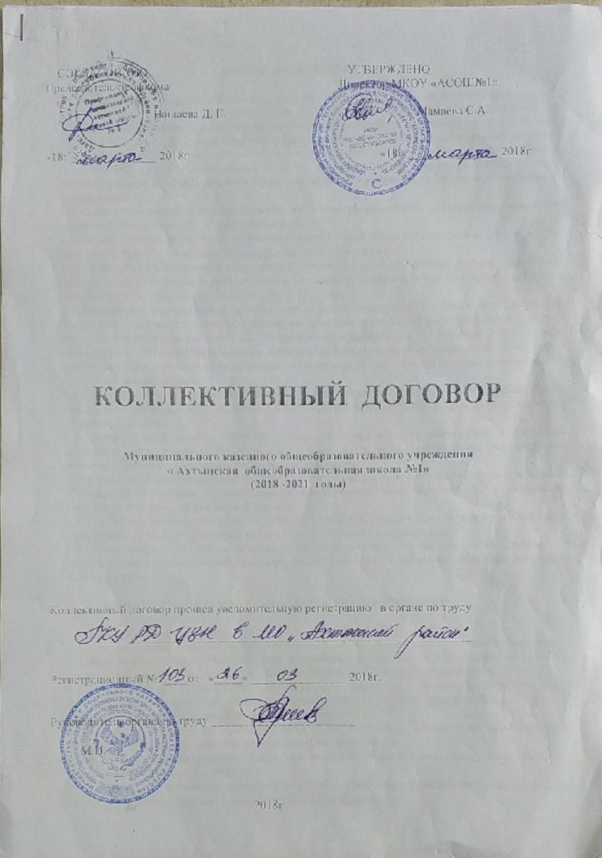
1. ОБЩИЕ ПОЛОЖЕНИЯ

Коллективный трудовой договор - документ, регулирующий взаимоотношения работодателя (администрации школы) и работников (педагогов, воспитателей, технический и обслуживающий персонал). Коллективный договор заключается сроком на 3 года, договор рассматривается на собрании трудового коллектива и подписывается, с данной стороны, директором школы, с другой — лидером общественной организации, представляющей интересы работников (профсоюзный комитет, совет трудового коллектива). Коллективный договор должен пройти уведомительную регистрацию в органе по труду муниципального органа власти.
1.1. Отношения между сторонами строятся на основе равноправного партнёрства, обоюдного доверия, взаимопонимания и ответственности.
1.2. Ни одна из сторон не может в течение установленного срока его действия в одностороннем порядке прекратить выполнение принятых на себя обязательств.
1.3. Положения, включенные в настоящий договор, распространяются на всех работников школы, независимо от того, состоят ли они членами профессионального союза или от времени вступления их в трудовые отношения с работодателем.
1.3. Настоящий коллективный договор принимается как средство согласование интересов коллектива и администрации, регулирования трудовых отношений на предприятии. Договор признаёт исключительное право администрации на планирование, управление и контроль за организацией учебно-воспитательного процесса, на подтверждение по должности, организацию повышения квалификации работающих, обеспечением их занятости, совершенствование оплаты и условий труда.
1.4. Администрация признаёт профсоюзный комитет единственным полномочным представителем трудового коллектива в коллективных переговорах по вопросам регулирования трудовых отношений.
1.5. Профсоюзный комитет признаёт свою ответственность за реализацию в трудовом коллективе общих целей и обеспечение роста качества труда, как основы развития коллектива, создания хорошего морально-психологического климата.
1.6. Стороны, заключившие договор, несут ответственность за невыполнение принятых на себя обязательств в порядке, установленном действующим законодательством, и обязуются признавать и уважать права каждой стороны.
1.7. Настоящий договор заключен на 2018-2021 годы и вступает в силу со дня его подписания сторонами на 3 года по Закону «О коллективных договорах и соглашениях».
1.8. По истечении 3-х лет коллективный договор действует до тех пор, пока стороны не заключат новый или не изменят, дополнят действующий. ст.14. ФЗ «О коллективных договорах и соглашениях».

- ОПЛАТА ТРУДА И МАТЕРИАЛЬНОЕ СТИМУЛИРОВАНИЕ

2.1. Обязанности работодателя:
2.1.1. Устанавливает штатное расписание школы в соответствии с действующими нормативами, а также дифференцированные доплаты и надбавки к ставкам за совмещение профессий, должностей, выполнение особо важных работ (положение о доплатах и надбавках).
2.1.2. Составляет тарификацию предоставляет работнику школы информацию для ознакомления и уточнения начислений, своевременно уточняет тарификацию в Связи с изменениями нагрузки, стажа, присвоения категорий и т.п.
2.1.3. Создает и организует работу комиссии по аттестации, обеспечивает своевременное рассмотрение вопросов аттестации педагогических работников.
2.1.4. Знакомит всех работников с условиями оплаты их труда, а также, по желанию работника, с табелем учета рабочего времени.
2.1.5. Определяет возможности, создает условия, осуществляет функционирование и развитие структур для дополнительного получения финансовых средств.

2.2. Обязанности профсоюзной организации.
2.2.1. Осуществляет контроль за правильностью установления должностных окладов работников, за своевременным изменением заработной платы.
2.2.2. Ходатайствует перед работодателем о поощрении (награждении) работников за высокие результаты труда, присвоении почетного звания, более высокой квалификации.
2.2.3. Принимает участие в разработке и согласовании проекта Положения о доплатах и надбавках работникам школы.

2.3. Совместные действия работодателя и профсоюзной организации.
2.3.1. Согласовывают штатное расписание и должностные оклады в соответствии с существующими нормативами.
2.3.2. Педагогическим работникам выплачивается ежемесячная денежная компенсация для обеспечения их книгоиздательской продукцией и периодическими изданиями. Данная компенсация выдается вместе с заработной платой, а также начисляется за время болезни работника и пребывания его в очередном отпуске (при наличии финансирования Учредителем).
2.3.3. Заработная плата выдается не реже двух раз в месяц для основных работников и внешних совместителей.
2.3.4. Заработная плата работникам школы за время отпуска выплачивается не позднее, чем за З дня до его начала (ст. 136 ТКРФ). Ежегодный оплачиваемый отпуск должен быть продлён в случаях: временной нетрудоспособности работника, исполнения работником во время ежегодного оплачиваемого отпуска государственных обязанностей, если для этого законом предусмотрено освобождение от работы (ст. 124 ТК РФ).
2.3.5. Время простоев не по вине работника, если работник предупредил администрацию о начале простоя, оплачивается из расчета не ниже двух третей средней заработной платы работника. Время простоя по вине работника оплате не подлежит; если простой произошел по причинам, не зависящим от работодателя и работника, и если работник в письменной форме предупредил работодателя о начале простоя, время простоя оплачивается в размере не менее 2/3 тарифной ставки работника (ст. 157 ТК РФ)

- ПРИЕМ НА РАБОТУ ПЕРЕВОД И УВОЛЬНЕНИЕ С РАБОТЫ

3.1. Обязанности работодателя:
3.1.1. При приеме работника на работу:
- знакомит его с условиями оплаты труда, должностной инструкцией, особенностями предоставленной работы, условиями труда, разъясняет его права и обязанности, коллективным договором, заключает с работником трудовой договор. Работодатель должен познакомить работника со следующими документами, в конце которых должна стоять подпись работника: приказ о принятии на работу, трудовой договор, договор о материальной ответственности, должностная инструкция;
- инструктирует по охране труда и технике безопасности, организации охраны жизни и здоровья детей;
- своевременно вносит соответствующие записи в трудовую книжку;
• в случае расторжения трудового договора в день увольнения выдает работнику надлежащим образом заполненную трудовую книжку и производит окончательный расчет;
- стороны исходят из того, что трудовые отношения при поступлении на работу оформляются заключением письменного трудового договора как на неопределенный срок, так и на срок не более 5 лет, а также на время выполнения определенной работы;
- Руководитель Учреждения (лицо его замещающее) (Работодатель) в соответствии с Трудовым кодексом РФ имеет право устанавливать испытательный срок при приёме на работу;
- Срочные трудовые договоры заключаются в случае замещения временно отсутствующего работника; на период выполнения определённой работы; по требованию работника. В указанных случаях необходимо письменное заявление работника;
• условия трудового договора не могут ухудшать положение работников по сравнению с действующим трудовым законодательством. Работодатель и работники обязуются выполнять условия заключенного трудового договора. Перевод на другую работу без согласия работника допускается лишь в случаях, указанных в законодательстве;
• Расторжение трудового договора (контракта) по инициативе Руководителя (администрации) Учреждения не допускается без предварительного согласия профсоюзного комитета Учреждения, за исключением случаев, предусмотренных законодательством РФ, в т.ч. п.3 ст. 56 Закона РФ “Об образовании”;
- Увольнение по результатам аттестации педагогических работников, а также в случаях ликвидации Учреждения, сокращения численности или штата работников производится согласно действующему законодательству РФ;
• лица, уволенные с работы по сокращению штатов, имеют преимущественное право на возвращение в школу и занятие открывших вакансий;
• основаниями прекращения трудового договора с педагогическим работником образовательного учреждения являются: повторное в течении одного года грубое нарушение Устава общеобразовательного учреждения; применение, в том числе однократное, методов воспитания, связанных с физическим и (или) психическим насилием над личностью обучающегося, появление на работе в состоянии алкогольного, наркотического или токсического опьянения;
• увольнение работников, являющихся членами профсоюзной организации, возможно только с согласия профсоюзной организации.

3.2. Обязанности профсоюзной организации:
3.2.1. Осуществляет контроль за соблюдением работодателем установленного законодательством порядка приема, перевода на другую работу и увольнения работников.
3.2.2. Рассматривает вопросы, связанные с обоснованностью и законностью увольнения работников по инициативе работодателя.
3.2.3. Систематически, раз в полугодие, проверяет порядок ведения и хранения трудовых книжек.

- НОРМИРОВАНИЕ И ОРГАНИЗАЦИЯ ТРУДА, РЕЖИМ РАБОТЫ

4.1. Обязанности работодателя.
4.1.1. Для женщин устанавливается 36-часовая рабочая неделя (статья 320 ТК РФ).
4.1.2. Устанавливает учебную нагрузку педагогическим работникам с новый учебный год до ухода учителей в отпуск с учетом рекомендаций методических объединений.
4.1.3. Составляет расписание уроков с учетом педагогической целесообразности и максимальной экономии времени учителя (не более трех «окон» между учебными занятиями в течении недели, при учебной нагрузке 18 часов в неделю), не нарушая валеологические показатели учебного дня и недели.
4.1.4. Обеспечивает учителей и учащихся современными учебно-наглядными пособиями и оборудованием в необходимом количестве при условии полноценного финансирования данных статей учредителем.
4.1.5. Работодатель не имеет права привлекать работников к выполнению несвойственных им функций. В случае подобного привлечения (только с согласия работника) устанавливается компенсация.

4.2. Обязанности профсоюзной организации:
4.2.1. Согласовывает распределение учебной нагрузки.
4.2.2. Контролирует рациональное составление расписания уроков.
4.2.3. Следит за порядком привлечения к работе педагогических работников в период осенних, зимних, весенних каникул.

4.2.4. Профком обязуется:

-организовывать физкультурно – оздоровительные мероприятия для членов профсоюза и других работников учреждения;

-проводить работу по оздоровлению детей работников учреждения.

4.3. Совместные действия работодателя и профсоюзной организации.
4.3.1. Устанавливают режим работы школы, продолжительность учебной недели и учебных занятий в рамках установленных вышестоящими организациями и без изменения тарификации педагогов.
4.3.2. Составляют графики отпусков.
4.3.3. Стороны согласились, что работодатель в исключительных случаях в интересах коллектива и создания лучших условий для отдыха может перенести день отдыха на другой день с тем, чтобы объединить его с ближайшим праздничным днем.
4.3.4. Стороны, исходя из того, что очередность предоставления отпусков устанавливается работодателем по согласованию с профсоюзной организацией, обязуются не позднее чем за две недели до наступления календарного года, утвердить и довести до сведения всех работников график ежегодных отпусков.
4.3.5. Работникам школы предоставляются при наличии средств оплачиваемые свободные дни в следующих количествах:
• бракосочетание самого работника - три дня;
• бракосочетание детей, одного из родителей - три дня;
• рождение ребенка - один день;
• смерть детей, родителей, родных братьев и сестер, супруга, супруги - три рабочих дня;
4.3.6. Работодатель имеет право привлекать педагогических работников, в пределах их рабочего времени, к дежурству по школе.
4.3.7. Учебная нагрузка среди учителей, преподавателей и других педагогических работников распределяётся, исходя из количества часов по учебному плану, обеспеченности педагогическими кадрами, иных условий.
4.3.8. Предельного объема учебной и иной педагогической нагрузки, которую может выполнять педагогический работник в школе, не установлено. Главным критерием ограничения учебной или иной нагрузки является ухудшение качества выполняемой работы.
4.3.9. Учебную (педагогическую) нагрузку на новый учебный год устанавливает директор школы до ухода работников в отпуск. При определении учебной (педагогической) нагрузки учитывается:
- квалификационная категория;
- сохранение преемственности классов и объема нагрузки;
- необходимость обеспечения специалистов после окончания ими учебного заведения достаточной учебной нагрузкой.
Уменьшение учебной нагрузки возможно только при сокращении учащихся и классов-комплектов.
4.3.10. Педагогическим работникам по возможности предусматривается один свободный день в неделю для методической работы и повышения квалификации, если их недельная учебная нагрузка не превышает 20 часов, при этом не должны нарушаться валеологические нормы учебного дня и недели, а также не должны ущемляться права учащихся.
4.3.11. Время осенних, зимних, весенних и летних каникул, не совпадающее с очередным отпуском, является рабочим временем педагогических работников. В эти периоды они привлекаются к педагогической и организационной работе в пределах времени, не превышающего их учебной нагрузки, сложившейся до начала каникул.
4.3.12. Каждый педагогический работник, не реже чем через каждые 10 лет непрерывной преподавательской работы, имеет право на длительный, сроком до одного года, отпуск. За работником, ушедшим в длительный отпуск до одного года, сохраняется непрерывный педагогический стаж работы, и время отпуска засчитывается в стаж работы, дающий право на пенсию по выслуге лет. За ним сохраняется место работы. Трудовая книжка находится в учреждении. Работник, находящийся в длительном отпуске, не имеет права досрочно выйти из него в случае, если на его место по срочному трудовому договору, на период его отпуска, уже принят другой работник. Порядок и условия предоставления длительного отпуска определяются Уставом школы.

5. УСЛОВИЯ И ОХРАНА ТРУДА

5.1. Обязанности работодателя:
5.1.1. Перед началом учебного года проверяет состояние подготовки школы к занятиям, соответствие санитарно-гигиеническим нормам - температурного, воздушного, светового и водного режимов, по итогам составляется акт готовности школы к учебному году.
5.1.2. Обеспечивает бесплатной спецодеждой, спецобувью, другим необходимым инвентарем работников:
- перечень профессий и должностей, занятость в которых дает право на обеспечение бесплатной спецодеждой, обувью и другими СИЗ;
- смывающими и обезвреживающими средствами в соответствии с нормами, утвержденными в порядке, установленном Правительством Российской Федерации.
5.1.3. Своевременно проводит инструктаж по охране труда с работающими, а также с учащимися при выполнении ими общественнополезного труда и проведении внешкольных мероприятий.
5.1.4. Своевременно проводит расследование несчастных случаев с работающими и учащимися с составлением соответствующих актов.
5.1.5. Разрешает женщинам, имеющим детей в возрасте до 14 лет по их просьбе и по согласованию с профсоюзной организацией использование ежегодных отпусков в летнее время.
5.1.6. Проводит обучение и проверку знаний по охране труда работников в сроки, установленные нормативными правовыми актами охране груда.
5.1.7. Организует в установленные сроки проведение медицинского осмотра работников, обязанных проходить периодический медицинский осмотр.
5.1.8. Выделяет средства в размере не менее 0,1 процента от суммы затрат, на мероприятия по охране труда (за счет средств местного бюджета, внебюджетных источников).
5.1.9. Проводит аттестацию рабочих мест (учебные мастерские, спортивные залы, учебные кабинеты).
5.1.10. Создает условия труда, не наносящие вред здоровью сотрудников.
5.1.11. Предоставляет (безвозмездно) в распоряжение работников, имеющиеся спортивные сооружения и инвентарь для организации спортивно-оздоровительной работы.
5.1.12. На базе имеющейся столовой организует горячее питание для работников школы.

5.2. Обязанности профсоюзной организации:
5.2.1. Осуществляет контроль за соблюдением норм и правил по охране труда, назначением пособий по временной нетрудоспособности.
5.2.2. Принимает участие в проверке готовности школы к новому учебному году, подписывает акт о готовности школы.
5.2.3. Участвует в расследовании несчастных случаев.
5.2.4. Оказывает содействие работодателю в создании надлежащих условий труда и отдыха работающих, питании их в течение рабочего дня.
5.2.5. Организует спортивно-оздоровительную работу.
5.2.6. Организует культурный отдых коллектива, проводит работу по организации отдыха сотрудников и их детей в период каникул.
5.2.7. Оказывает материальную помощь сотрудникам из средств профсоюзного бюджета.

5.3. Работодатель школы содействует профсоюзной организации:
5.3.1. Работодатель школы своевременно, в течение 10 дней, рассматривает обращения профсоюзной организации и дает исчерпывающий ответ.
5.3.2. При необходимости оказывает помощь в ксерокопировании документов, в предоставлении телефонной связи.
5.3.3. Работодатель школы бесплатно предоставляет помещение с отоплением, нормальным освещением для собраний и конференций.

5.4. Совместные действия работодателя и профсоюзной организации.
5.4.1. Организуют работу комитета (комиссии) по охране труда. В состав комитета (комиссии) по охране труда на паритетной основе входят представители работодателя и профсоюзной организации школы. Комитет (комиссия) по охране труда организует совместные действия работодателя и работников по обеспечению требований охраны труда, предупреждению производственного травматизма, организует проведение проверок условий и охраны труда на рабочих местах и информирование работников о результатах указанных проверок.
6.4.2. Совместно с комиссией по социальному страхованию осуществляют контроль за расходованием средств по социальному страхованию.
6.4.3. Совместно с комиссией по социальному страхованию решают вопросы санаторного лечения и отдыха работников школы.

6. ПОРЯДОК РЕАЛИЗАЦИИ ДОГОВОРА И КОНТРОЛЬ ЗА ЕГО ВЫПОЛНЕНИЕМ

6.1. Для контроля за выполнением условий договора и решением всех вопросов, возникающих в ходе его реализации, стороны, его подписавшие, создают двустороннюю комиссию и определяют порядок ее работы.
6.2. Стороны соглашаются, что комиссию возглавляют сопредседатели на уровне: директора школы и председателя профсоюзной организации.
6.3. Итоги выполнения договора за год рассматриваются на собраниях трудового коллектива.
6.4. Стороны обязуются создавать необходимые условия для реализации принимаемых ими обязательств.

Договор подписали «18» _________________ 2018г.

Работодатель Первичная профсоюзная организация

Директор школы Мамаева С.А. Председатель Пашаева Д.Г.

_______________________ ________________________

